LANGKAH LANGKAH MENGGUNAKAN IONIC EBOOK

1. Download <https://chrome.google.com/webstore/search/cors> pilih apk CORS Toggle kemudian Add to Chrome

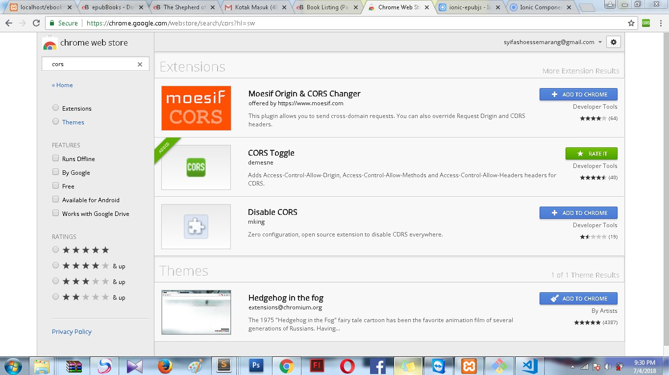

1. Download File Github saya langsung saja download Zip nya
2. Klik Kanan Pada Folder Git Bash Here Ketikkan Ionic serve -1c

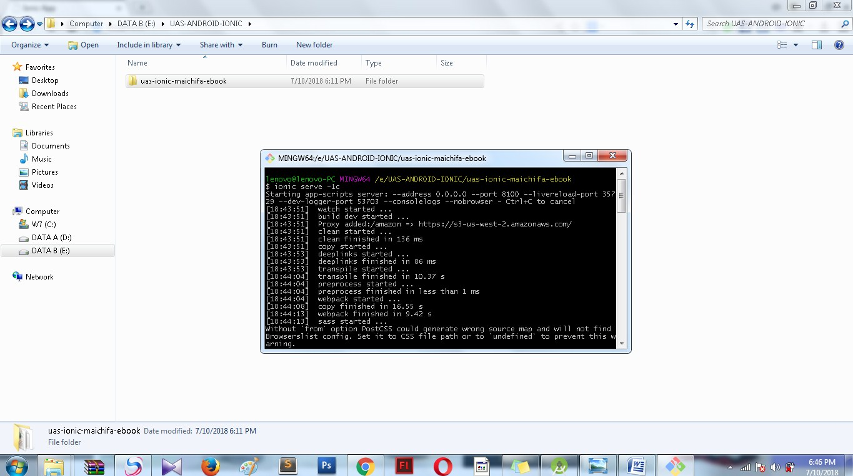

Langsung otomatis mengarah ke google

1. Harus dibuka di google dan di CORS Toggle nya agar muncul gambarnya ebook nya dan Ketikkan <http://localhost:8100/ionic-lab> agar tampilan layarnya seperti di hp

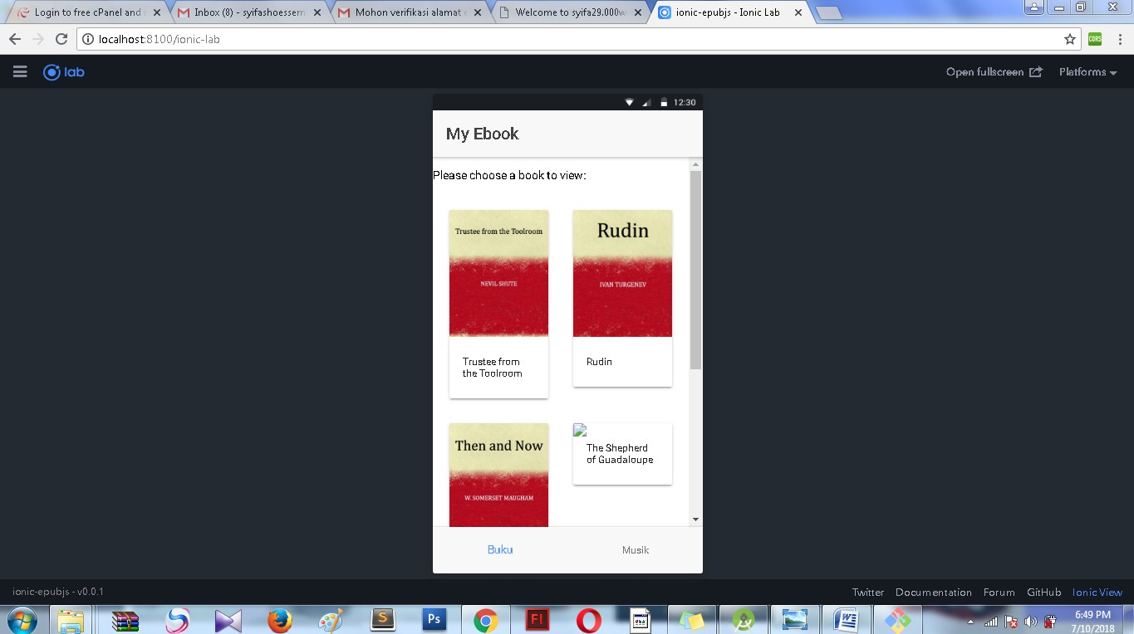

Menu Buku

1. Pilihlah salah satu Buku yang ingin dibaca

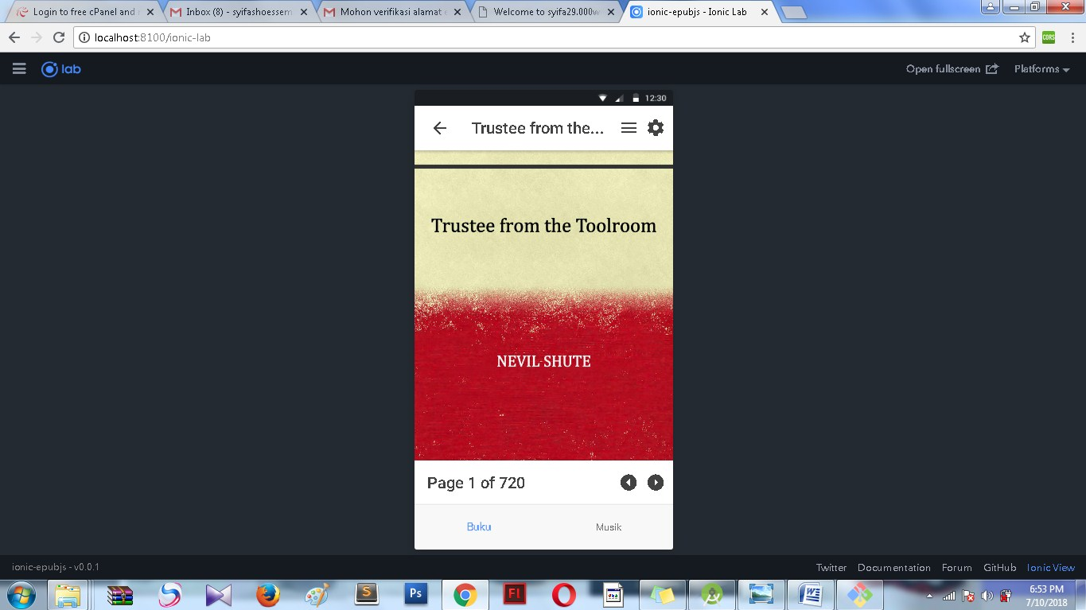

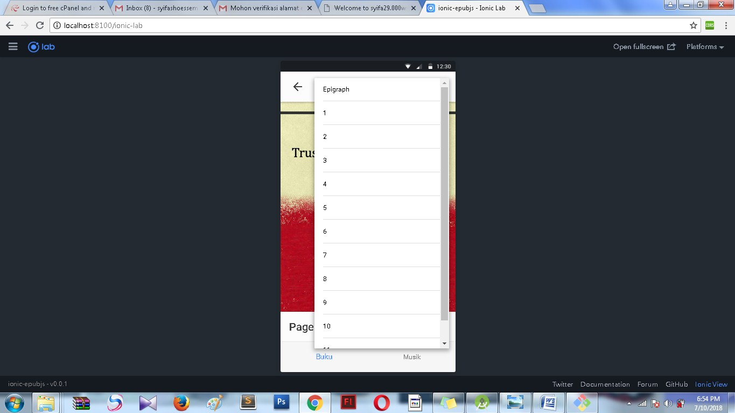

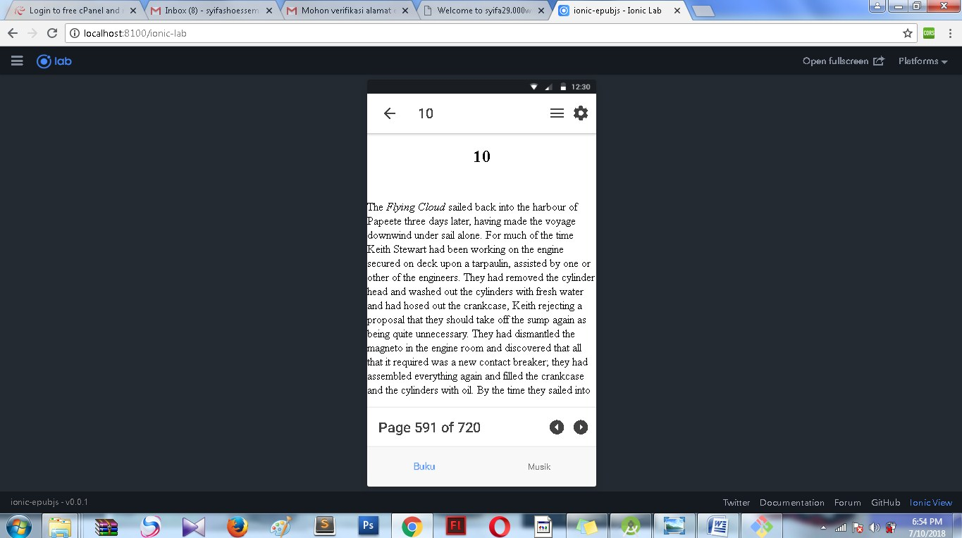

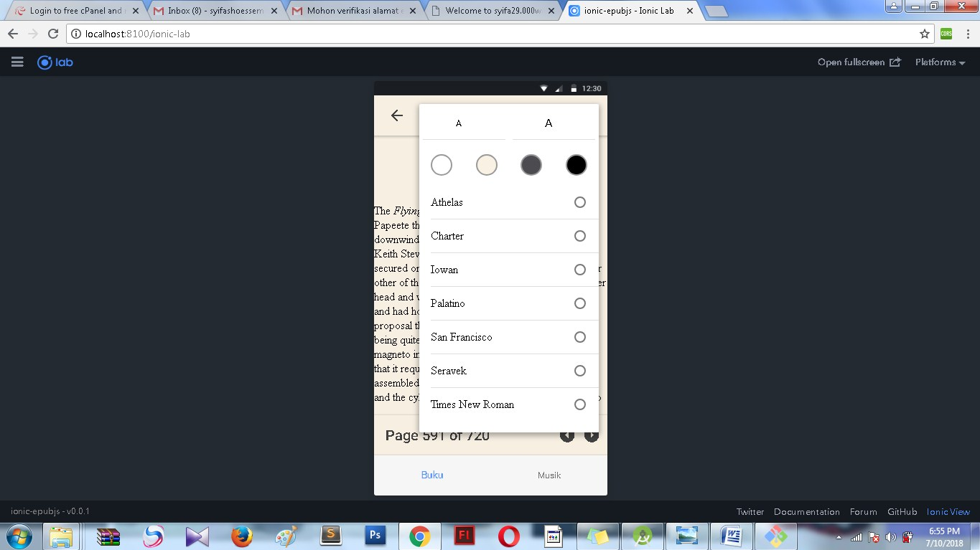

1. PIlihlah Musik yang akan didengar catatan:music hanya bisa diputar di hp saja

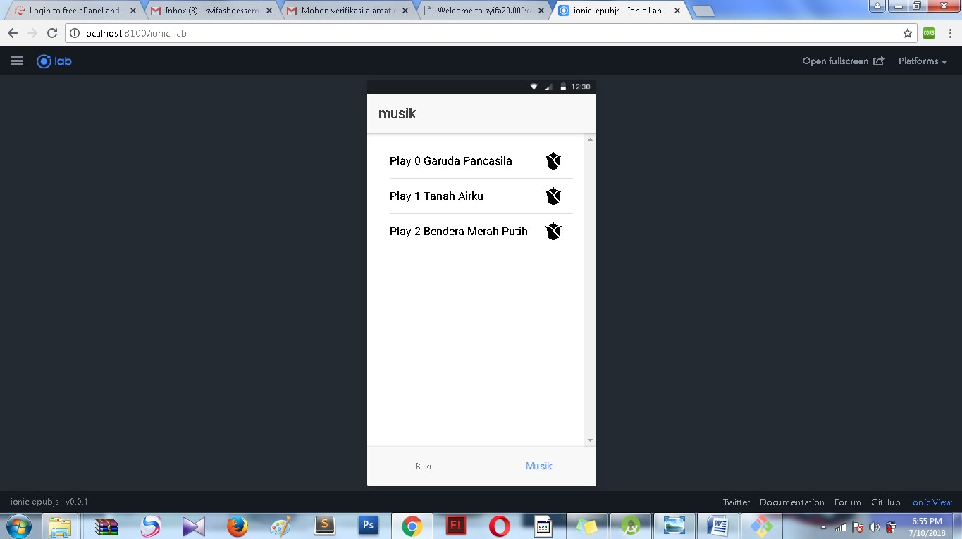

1. Untuk bisa lihat dihp Anda bisa langsung copy Aplikasi_Ebook_Maichifa_15670021.apk dihp anda langsung saja diinstall

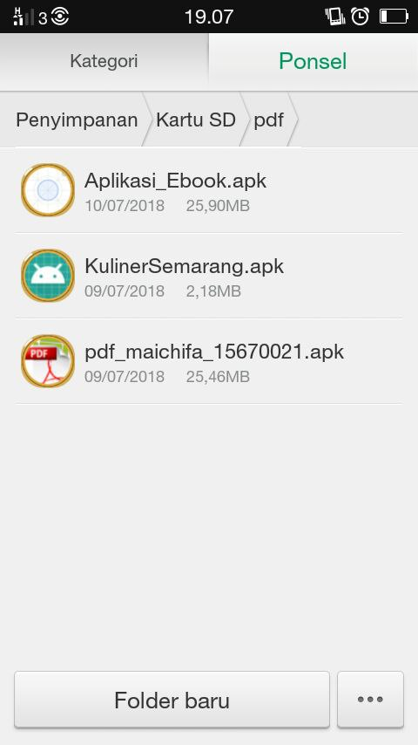 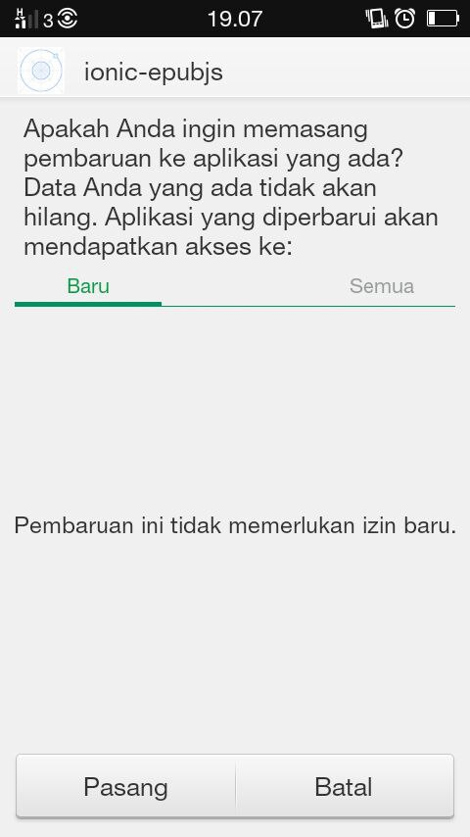 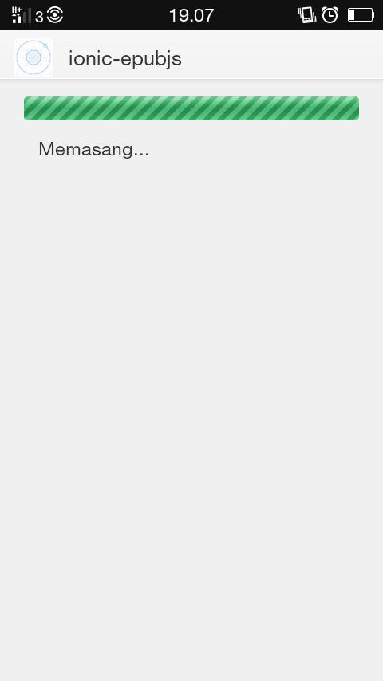

1. Kemudian buka aplikasi nya yang sudah terinstall dihp pilih ionic-epubjs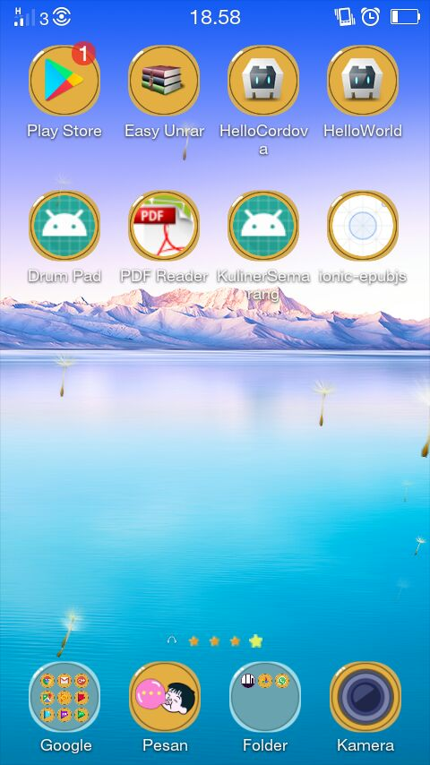 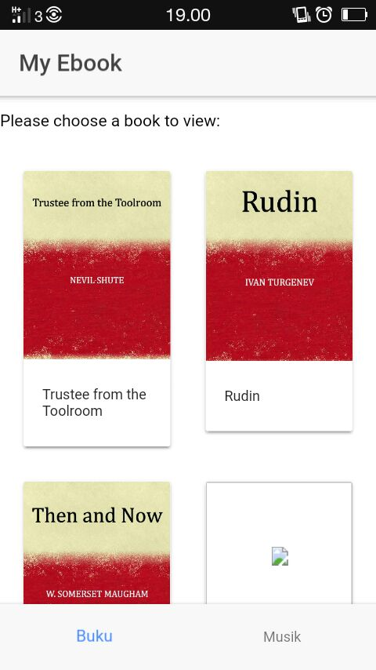 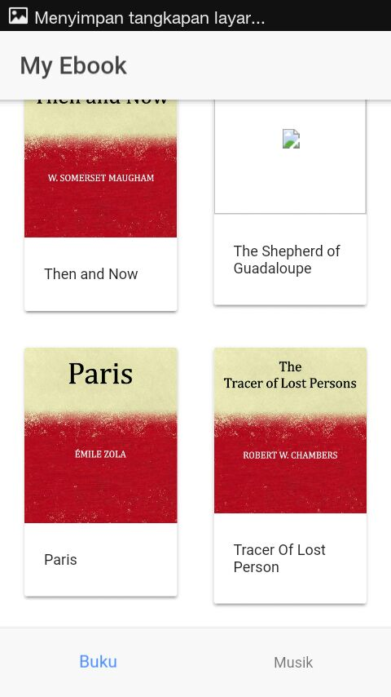 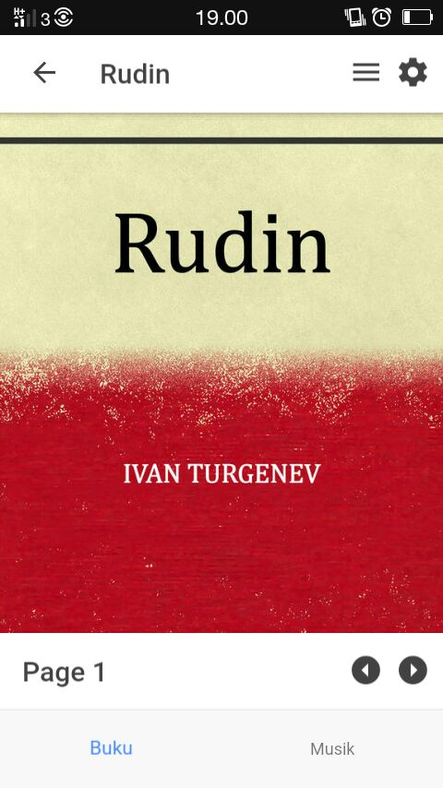 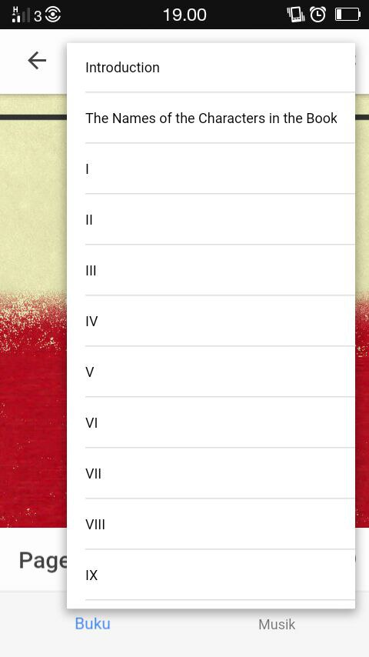 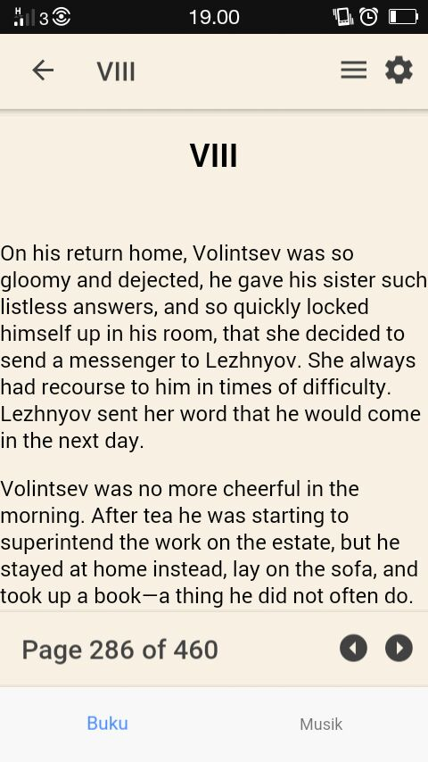 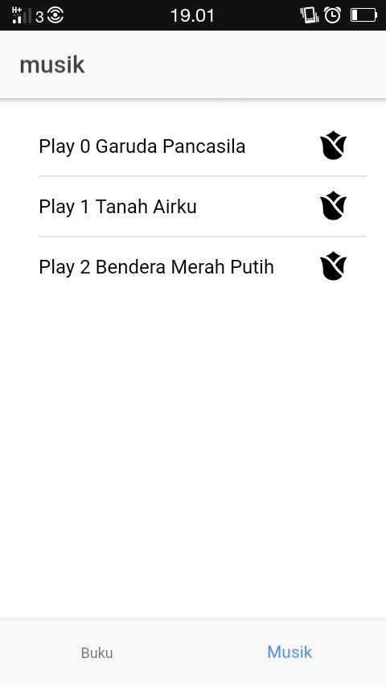

KETERANGAN

1. GAMBAR SAMPUL NYA ADA DI WebHost saya <http://syifa29.000webhostapp.com/?dir=./././gambar/>

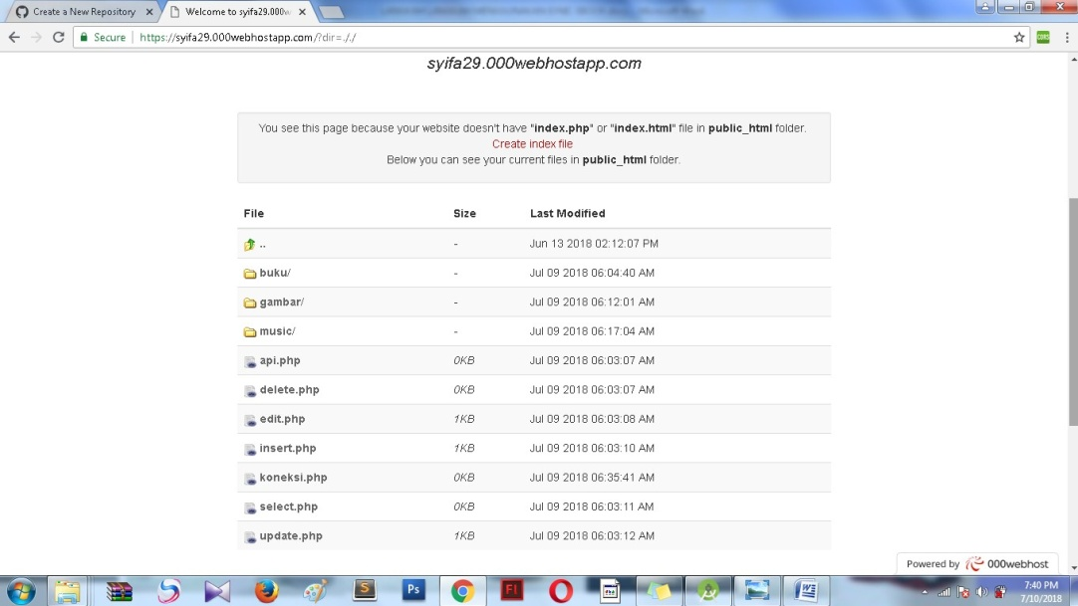

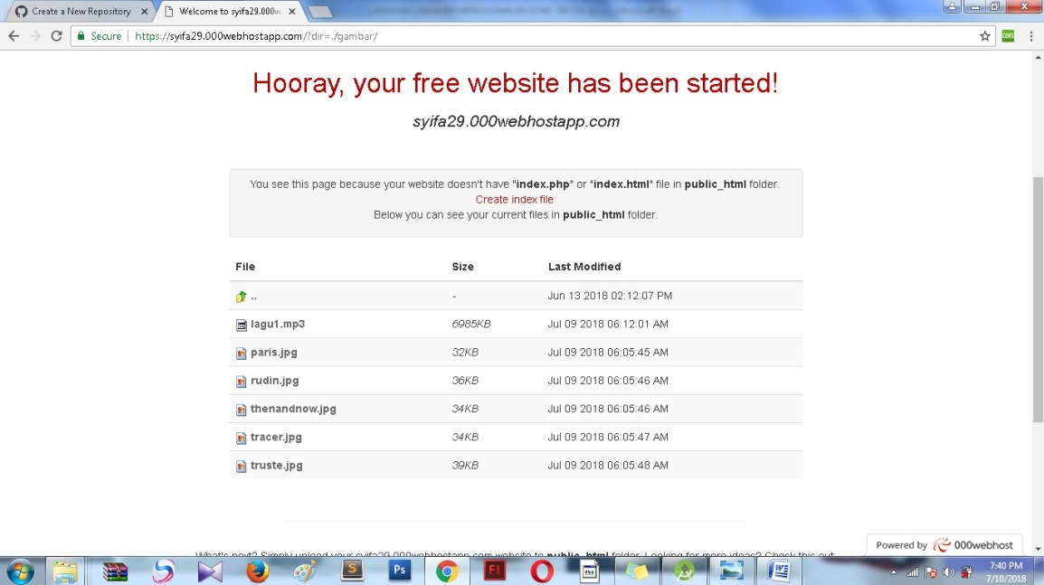

1. Musik Hanya bisa dibuka dihp dan file musiknya ada di

E:\UAS-ANDROID-IONIC\uas-ionic-maichifa-ebook\www\assets\mp3

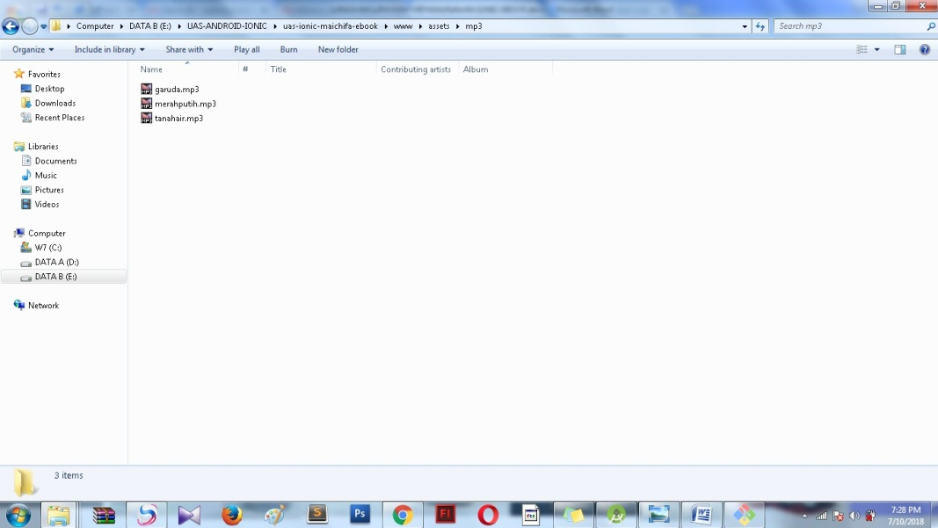

1. Dan Data Buku nya ada di <https://syifa29.000webhostapp.com/?dir=buku/>

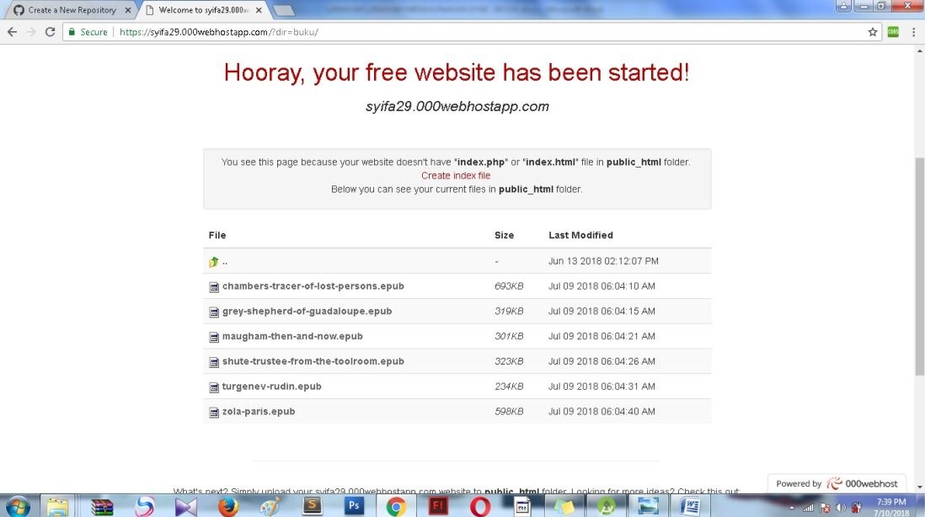

1. Sekian terimakasih silahkan aplikasinya bisa dijalankan